Памятка по работе со списком внутренних документа в подсистеме, реализованной на платформе 1С: Документооборот
Список внутренних документов можно открыть «Документы внутренние» в разделе «Документы и файлы».
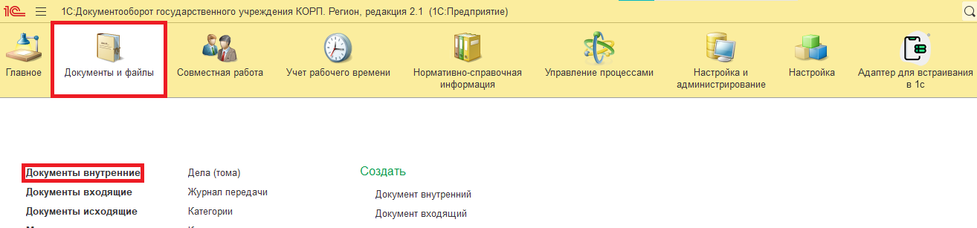
При необходимости изменения формы списка необходимо по кнопке «Еще» выбрать «Настройки» и «Изменить форму», найти нужное значение, слева установить флаг и нажать на кнопки «Применить» и «Ок».
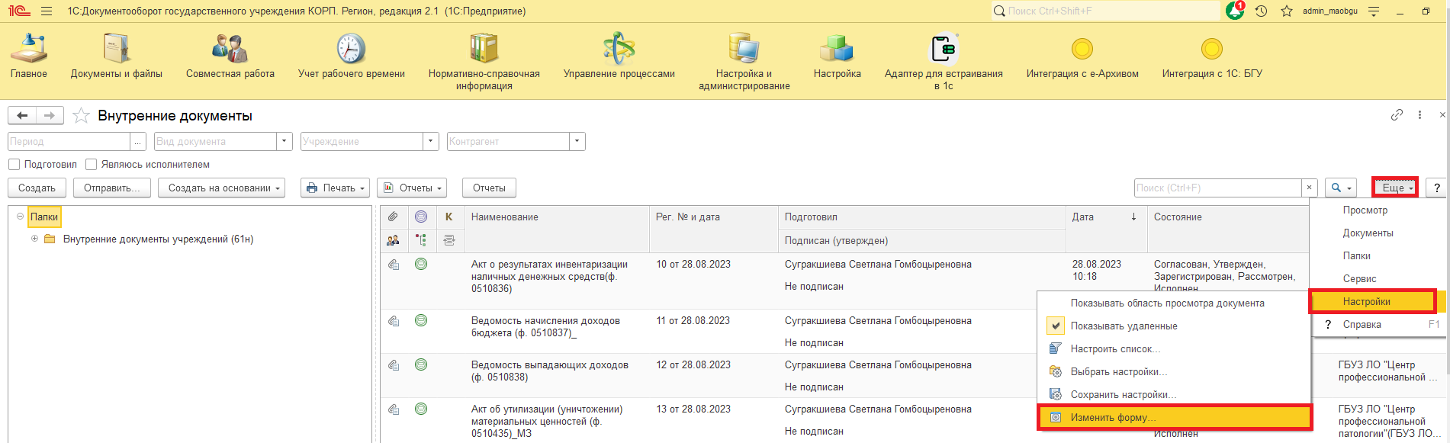

Пример:
Необходимо добавить колонку «Состояние» (в данной колонке можно ознакомиться с состоянием документов, например, в случае если не состоялся кворум присутствия членов комиссии – будет отражен статус «Зарегистрирован/Кворум не состоялся. В архиве»)
Для настройки доступности колонки «Состояние» в настройке формы по кнопке «Еще» выбрать «Настройки» и «Изменить форму». Выбрать значение «Состояние», слева установить флаг и нажать на кнопки «Применить» и «Ок».
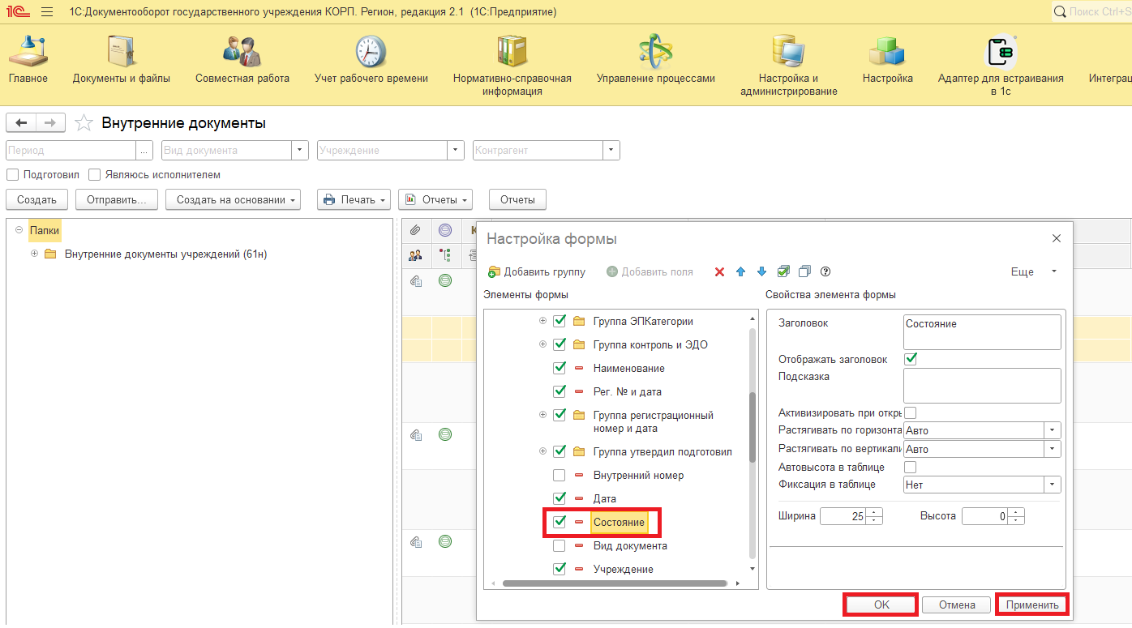

Значение иконок в списке документов
На форме списка документов рассмотрим иконки «Файл», «Подписание» и «Задачи».
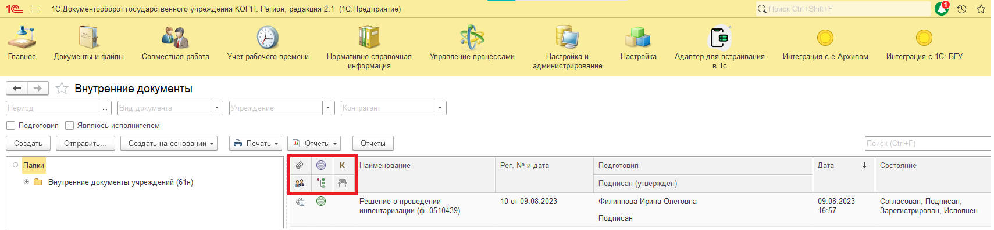

1. Колонка «Файл» имеют иконку – отражает наличие присоединенных файлов (документ-основание, печатная форма документа по приказу 61н, печатная форма листа голосования (ознакомления, согласования), особое мнение при голосовании «против»).
При наличии присоединенного файла в колонке «Файл» отражается иконка .
При отсутствии присоединенных файлов к документу иконка отсутствует.
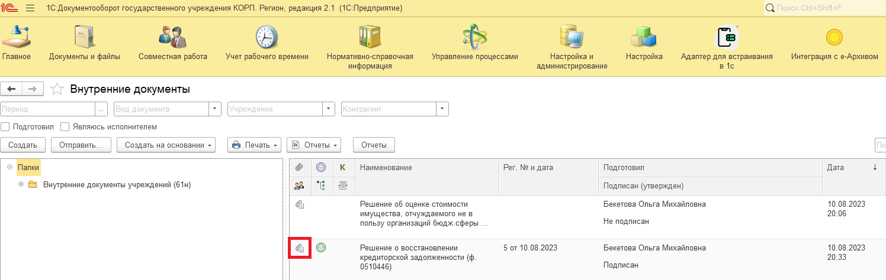
По иконке – открывается карточка документа на закладке Обзор с присоединенными файлами.
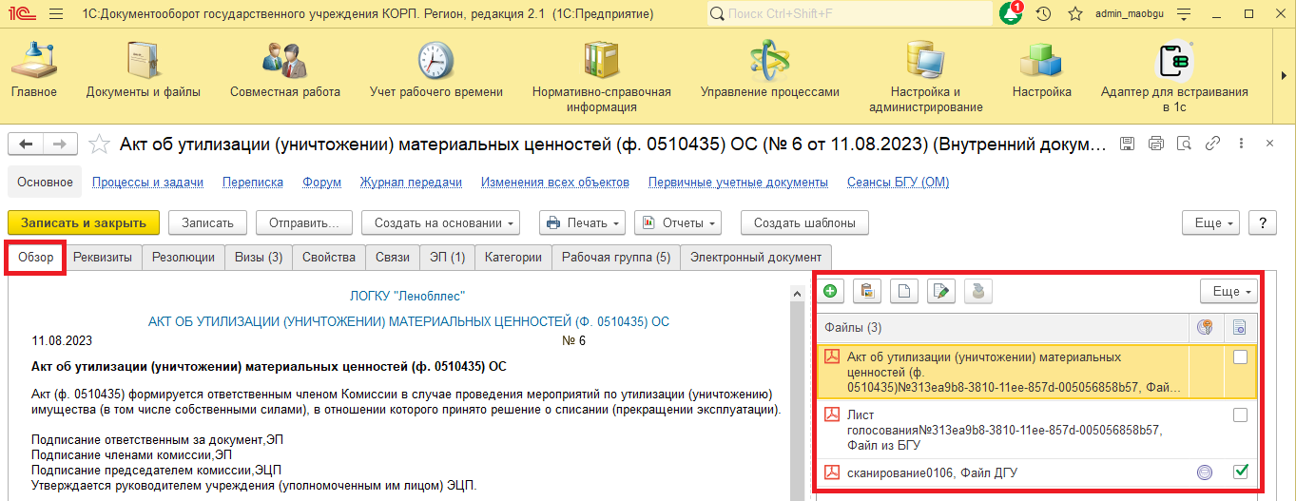

2. Колонка «Подписан» имеет иконку – показывает наличие подписанного документа.
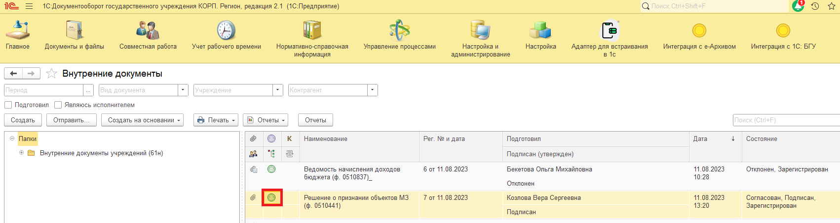
По иконке – открывается карточка документа на закладке ЭП, где отражается история подписания: кто, когда и какой файл подписал.
В списке документов иконка появляется в том случае, если подписаны во внутреннем документе все приложенные файлы (на закладке ЭП):
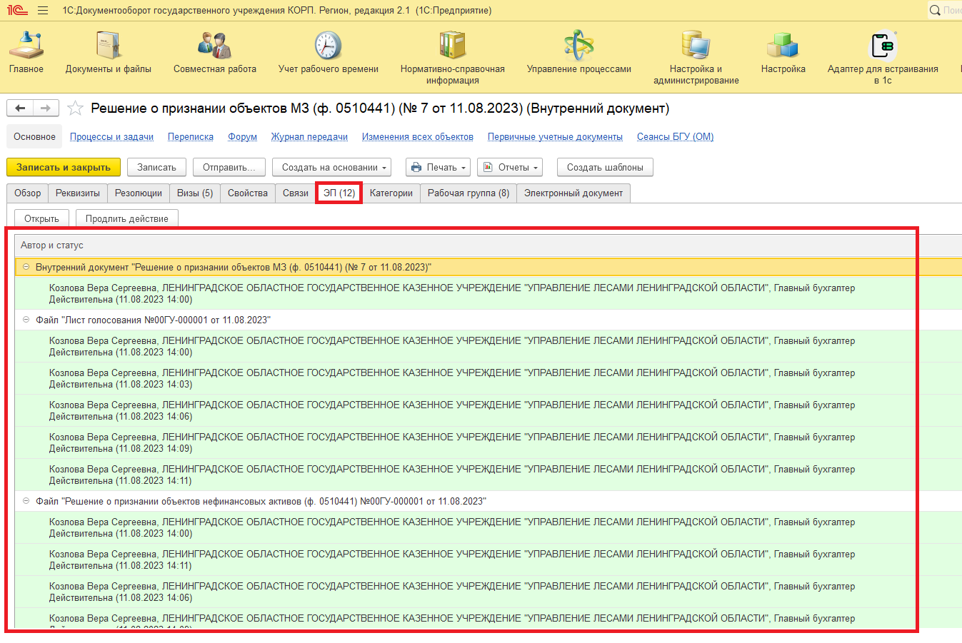

3. Колонка «Задачи» имеет иконку – показывает наличие задач на исполнении.
Если напротив документа стоит иконка – это означает, что процесс обработки документа не завершен, имеются задачи, которые необходимо исполнить.
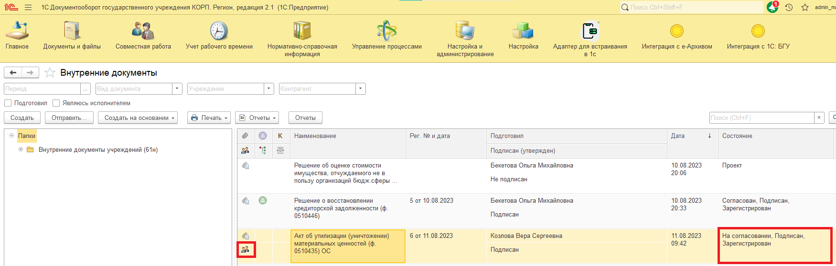
Если иконки нет – это говорит о том одном из вариантов:
- Документ не был запущен по процессу (в графе состояние указан статус «Проект»).
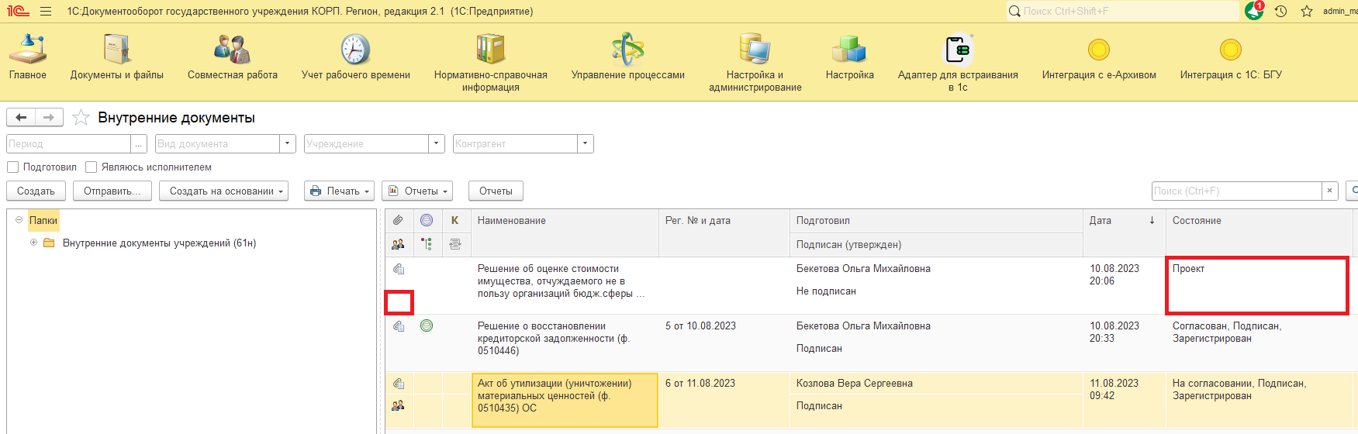

- Процесс обработки документа завершен (например, в графе состояние статус «Согласован, Подписан, Зарегистрирован»).
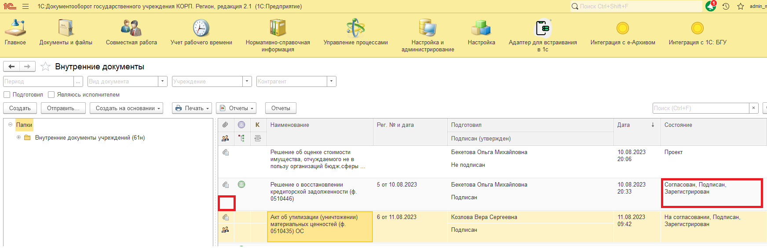
По иконке открывается иерархия процессов и задач документа:
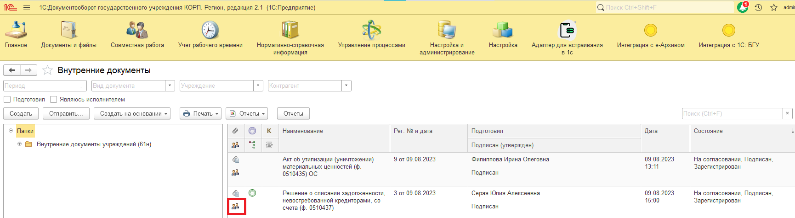
- В верхней табличной части «Задачи в работе» отражаются активные задачи, которые находятся на исполнении и (или) которые необходимо исполнить.
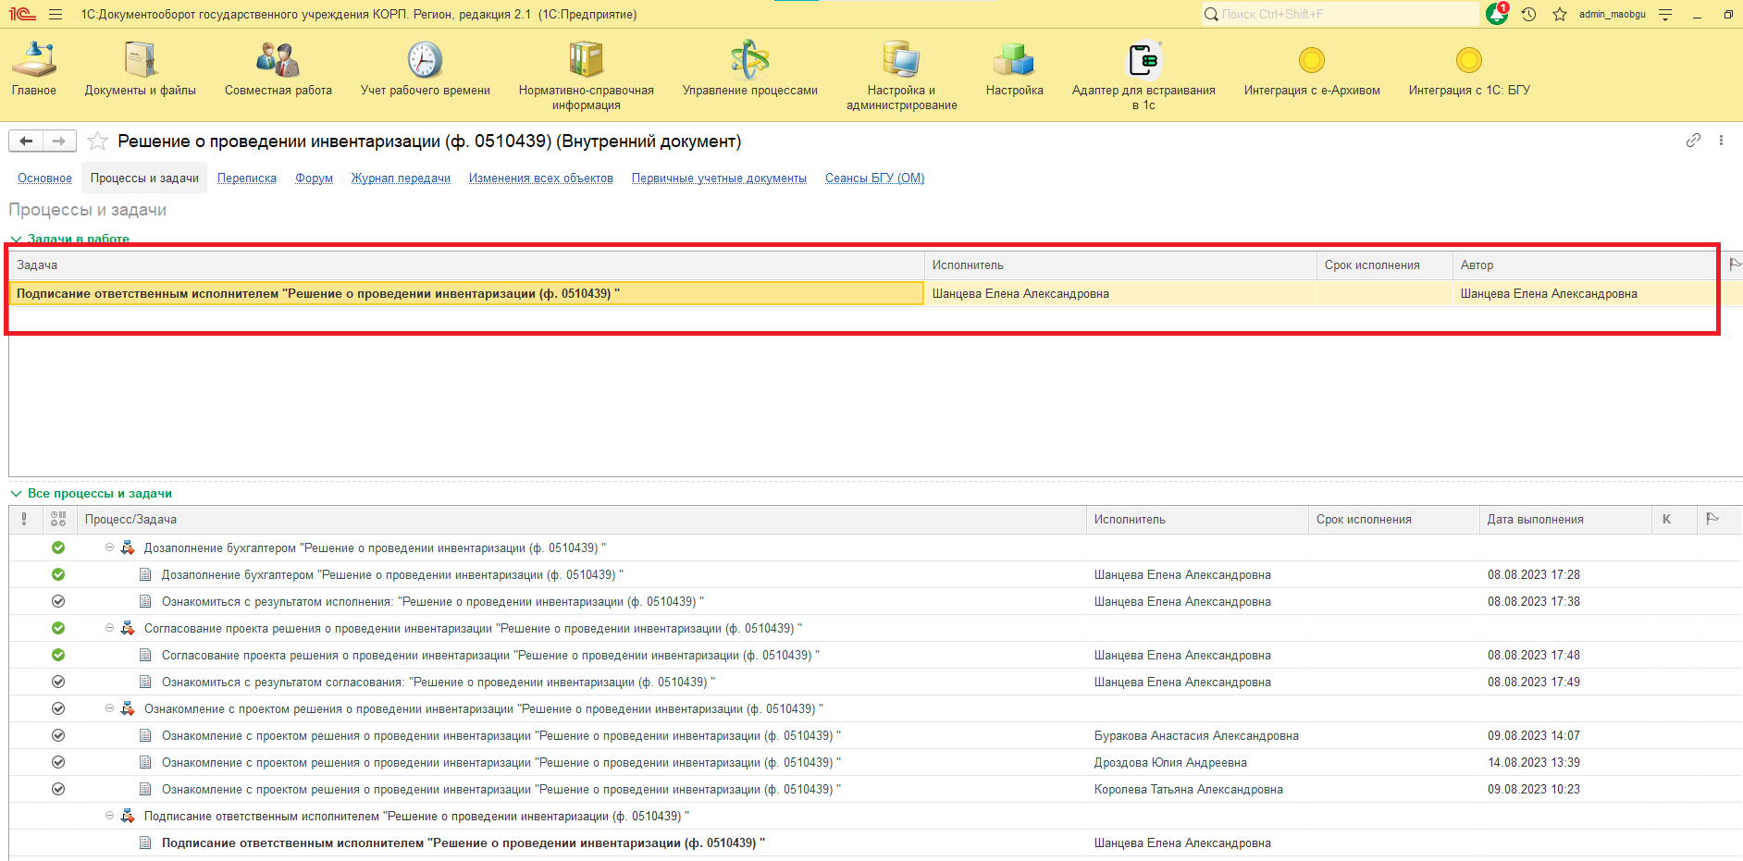
- В нижней табличной «Все процессы и задачи» отражается процесс и все задача по процессу.
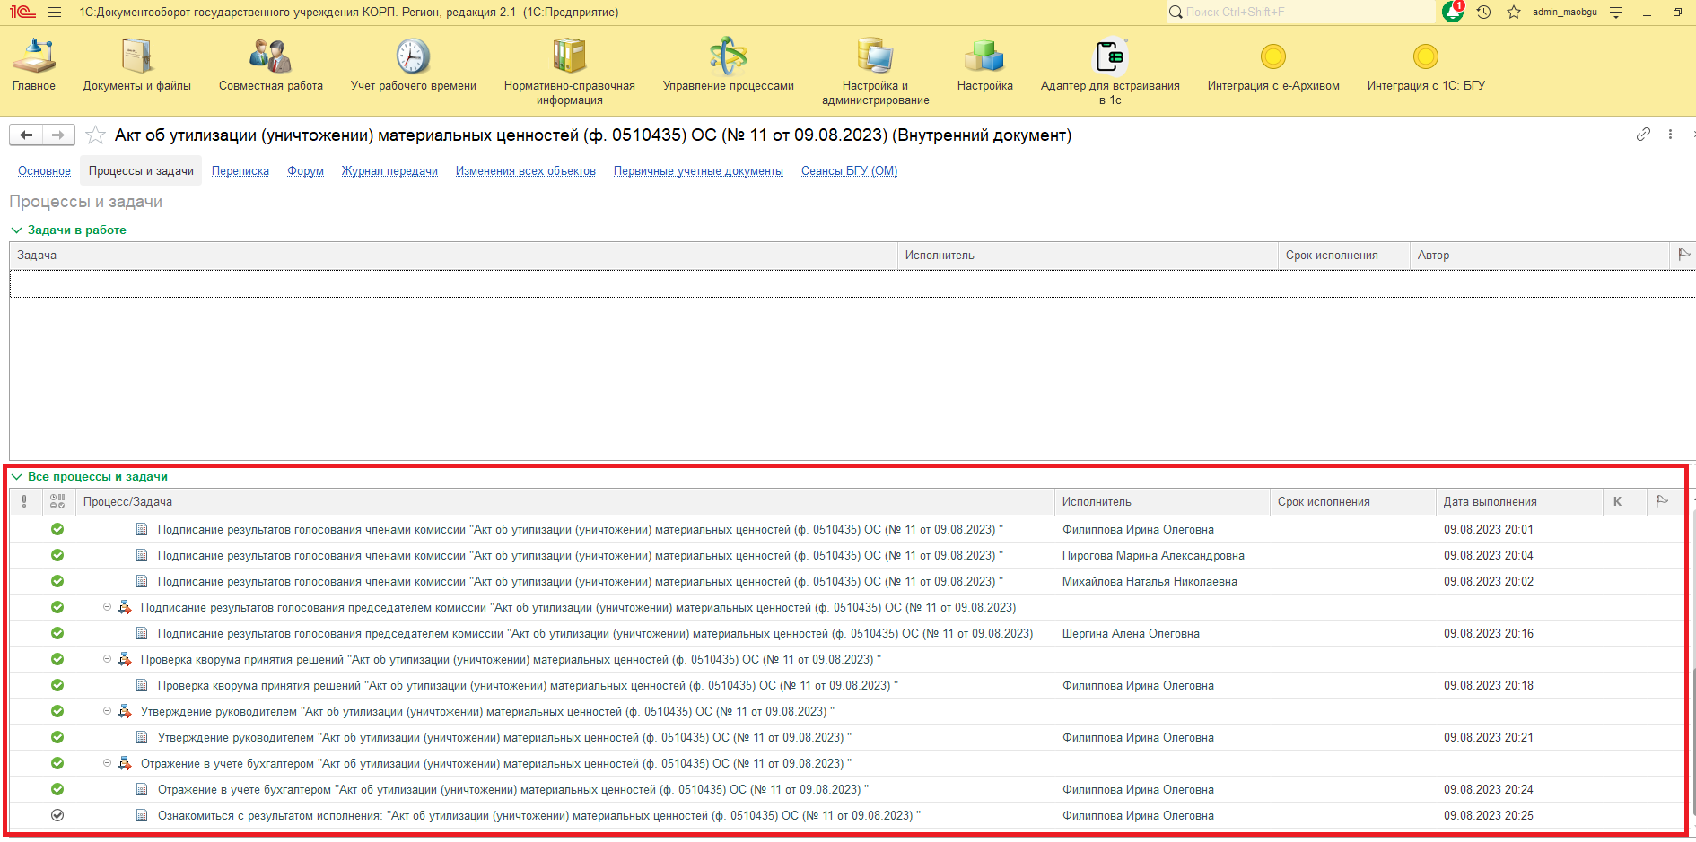

Пример:
Если у документа статус «Подписан, Зарегистрирован», но нет иконки печати , внутренний документ подписан, но подписаны не все присоединенные файлы.
Рассмотрим 2 документа «Извещение о начислении доходов (уточнении начисления) (ф. 0510432)».
Два документа подписаны, но у одного документа есть иконка печати , а у другого документа нет.
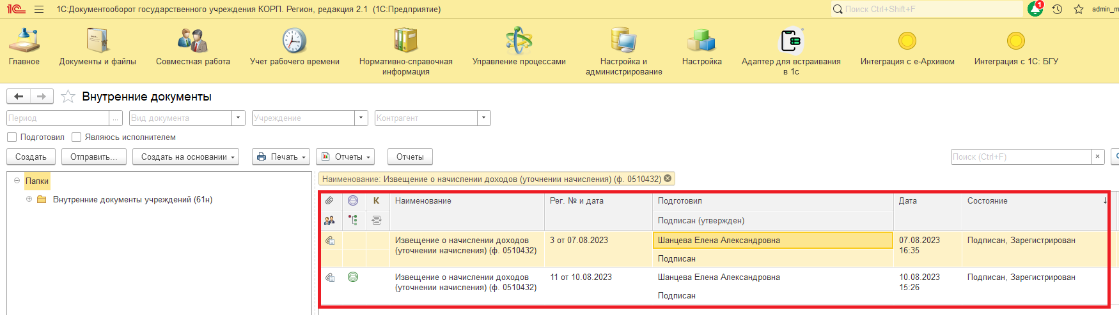

Открываем карточку документа на закладке «Обзор» проверяем все ли документы подписаны:
- Открываем документ без иконки печати, видим, что подписаны не все документы.
Поскольку в документе «Извещение о начислении доходов (уточнении начисления) (ф. 0510432)» наличие присоединенного файла не является обязательным, соответственно документ-основания может быть не подписан. Поэтому в списке внутренних документов иконка подписи отражаться не будет.
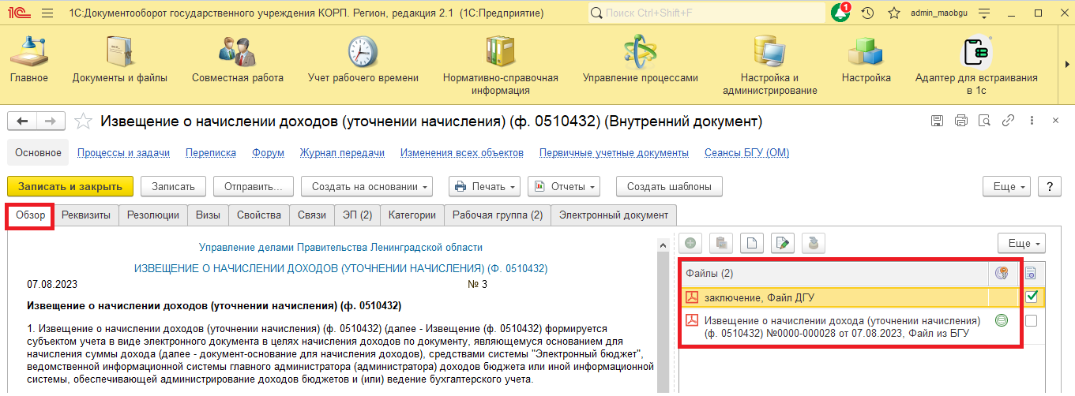
- Открываем документ с иконкой печати , видим, что подписаны все файлы, соответственно в списке внутренних документов иконка подписи будет отражаться.
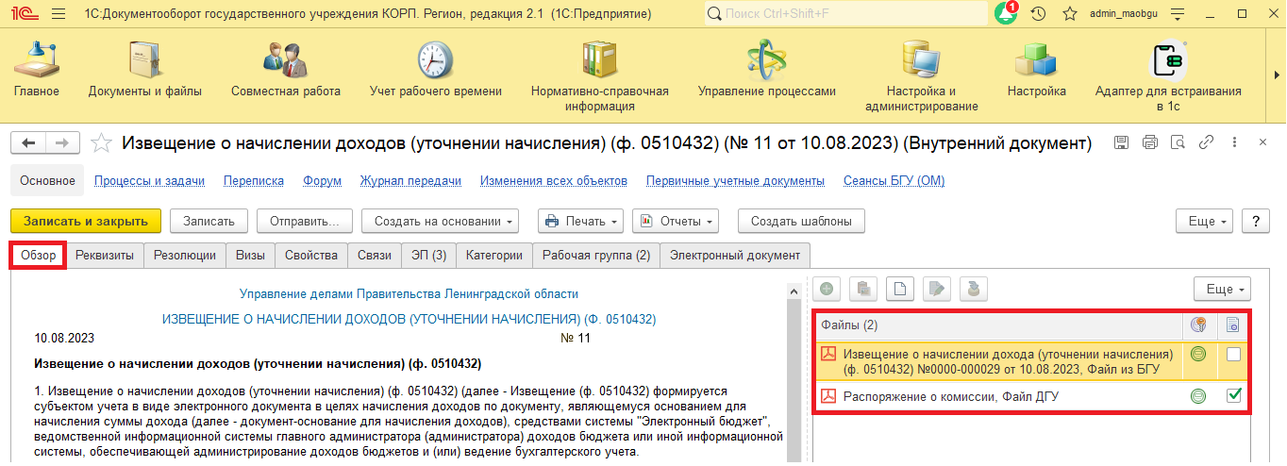
В графе «Состояние» отражается статусы прохождения документа по этапам в обратном порядке.

